Objetivo.

Finalidad. Fortalecer la legalidad, motivación, validez, defensa judicial y gestión del riesgo jurídico de los actos administrativos expedidos por el Instituto de Hidrología, Meteorología y Estudios Ambientales – IDEAM.

La intención de este documento es que las dependencias encargadas de la generación de los proyectos de los actos administrativos atiendan las orientaciones aquí contenidas a efectos de suprimir riesgos eventuales sobre la legalidad de la decisión contenida en una Resolución, Circular o cualquier otro documento que pueda considerarse acto administrativo.

Este documento es orientador y no debe incorporarse en el proceso de elaboración de los actos administrativos como un documento adicional.

Desarrollo.

- Estudio previo de requisitos de legalidad del acto.

Ante la identificación de la necesidad de generar un acto administrativo, se debe definir un primer aspecto que consiste en la naturaleza del contenido del acto administrativo, debido a que, dependiendo del alcance del contenido y sus efectos, se definirá si, antes de la firma, deben cumplirse formalidades ordenadas por normas especiales. A saber:

  - Es un acto particular y concreto:

Un acto administrativo de contenido particular y concreto es una decisión que crea, modifica o extingue una situación jurídica para una o varias personas específicas y determinadas.

En este caso, además de cumplir con los requisitos de elaboración del acto administrativo y proceder con su comunicación o notificación, no resulta obligatoria la consulta ciudadana ni la publicación en el Diario Oficial.

  - Es un acto de contenido general:

Un acto administrativo de contenido general es una decisión tomada que crea, modifica o extingue normas de manera abstracta, impersonal y objetiva. Sus disposiciones se aplican a toda una colectividad o a un grupo indeterminado de personas que cumplan con las condiciones descritas en el acto.

En este caso, el acto administrativo debe ser publicado en el Diario Oficial para que pueda generar efectos (Art. 65 Ley 1437 de 2011)

Una vez proferido y publicado en el Diario Oficial, debe publicarse la Resolución en la página Web de la entidad (Numeral 4, Artículo 8 de la Ley 1437 de 2011)

    - Además de ser un acto general, se considera un acto de regulación:

Se entiende como proyecto específico de regulación el proyecto de acto administrativo expedido por la autoridad competente, que pretenda desarrollar un mandato normativo determinado, cuyo contenido sea general y abstracto. (parágrafo del artículo 2.1.2.5.1.1. del Decreto 1081 de 2015)

En este caso deberá realizarse el proceso de consulta pública descrito en el Decreto 1081 de 2015 y que actualmente encuentra regulación interna en la Resolución 802 de 2017 (Rad. 20171020001463) del IDEAM.

- Título y competencia:

Corresponde a la parte inicial del acto administrativo en la que se indica el empleo que suscribirá el acto administrativo y las normas que lo facultan:

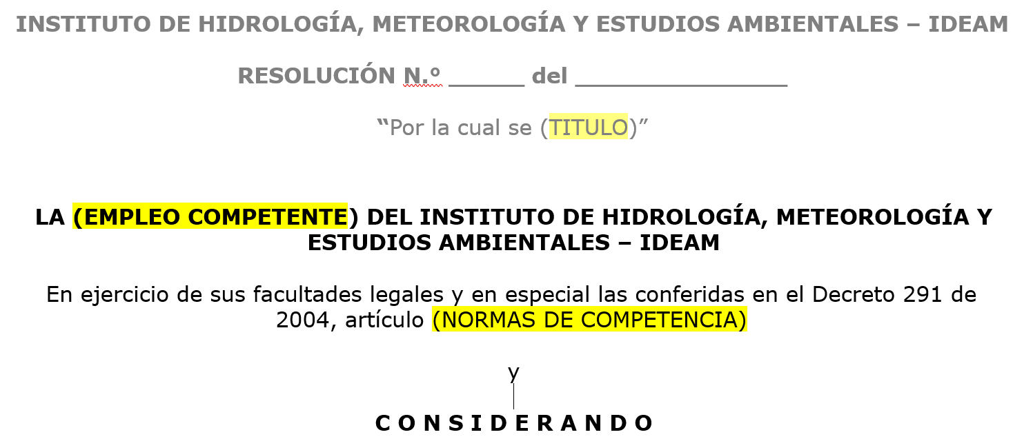

Ítem | Actividad | Check | Observaciones
1 | El título del acto refleja adecuadamente su objeto.
2 | El acto identifica claramente la autoridad competente que lo expide. |  | Confirme que la persona que va a firmar la resolución es la competente para ello. Para esto debe verificar que haga parte de las funciones del empleo o que cuenta con delegación para adoptar la decisión.
3 | Se citan correctamente las normas constitucionales, legales y reglamentarias que otorgan competencia para adoptar la decisión.

- Parte considerativa y consulta pública, cuando aplique:

Corresponde a la exposición de las razones de todo orden que sustenta la decisión que se adoptará y la descripción de la forma en que se cumplió con la consulta pública para el caso de los actos generales que contengan una regulación.

Ítem | Verificación | Check | Observaciones
1 | Las normas se encuentran citadas en orden jerárquico y cronológico. |  | En la parte considerativa exponga las disposiciones que sostienen la decisión técnica del acto administrativo y destaque lo que desea extraer de dichas disposiciones.
2 | Existe motivación suficiente en la parte considerativa. |  | La motivación del acto debe ser precisa respecto de las razones por las cuales se adopta la decisión contenida en el acto administrativo.
3 | Los antecedentes fácticos se encuentran completos y debidamente soportados.
4 | Los fundamentos jurídicos son pertinentes y actualizados.
5 | Se verificó la necesidad de consulta pública. (Aplica para actos de regulación)
6 | En caso de requerir consulta pública debe solicitarse la inclusión en la agenda regulatoria del sector a través del Ministerio de Ambiente y Desarrollo Sostenible. |  | Al identificarse que se requiere actualizar un reglamento o crear una regulación para cumplir con alguna disposición que haya confiado dicha tarea al IDEAM, deberá informarse al Ministerio de Ambiente y solicitar que se incluya el proyecto en la agenda regulatoria – para esto debe usarse el formato dispuesto por el DNP.
7 | Existe memoria justificativa debidamente elaborada. (Proyectos de regulación) |  | Diligencie el formato de memoria justificativa dispuesta por el DAFP.
8 | Se publicó el proyecto para observaciones ciudadanas. |  | Una vez elaborada la memoria justificativa y el proyecto de resolución con la regulación, debe publicarse en la página web para comentarios e informar a los gremios o interesados la existencia del proyecto para la recepción de comentarios.
9 | Se elaboró el informe global de observaciones ciudadanas y las respuestas para publicarlas para conocimiento de los interesados.
10 | Se incorporaron los ajustes derivados de las observaciones recibidas.

- Parte resolutiva:

Corresponde a la decisión principal y las medidas inherentes para lograr la efectividad de la decisión.

Ítem | Verificación | Check | Observaciones
1 | Existe coherencia entre los considerandos y la parte resolutiva.
2 | Las decisiones contenidas en la parte resolutiva son claras y ejecutables.
3 | Se identifican expresamente los responsables de ejecución cuando aplica.
4 | Se establece la forma de comunicación, notificación o publicación del acto.
5 | Se indica la vigencia del acto administrativo.
6 | Se identifican expresamente las derogatorias o modificaciones normativas cuando corresponda.
7 | El acto respeta el principio de irretroactividad o justifica legalmente una excepción.
8 | El acto cuenta con firma del funcionario competente.
9 | El acto se encuentra numerado y fechado.
10 | Se realizó la publicación en Diario Oficial cuando es exigible.
11 | Se realizó la inclusión en el normograma de la entidad.
12 | Se realizó la publicación en la página web – actos generales.

- Documentos relacionados en el SGI:

- GD-P003 Procedimiento para la expedición notificación y custodia de resoluciones

HISTORIAL DE CAMBIOS

VERSIÓN | FECHA | DESCRIPCIÓN
01 | 17/06/2026 | Creación del formato

